Сравнительный анализ и настройка AI-инструментов
Домашнее задание № 1
Практическое сравнение AI-агентов на задачах разработки

1. Цель работы
Сравнить Cloud-агентов и IDE-агентов на одинаковых практических задачах, оценить их по доступу к контексту проекта, скорости, качеству результата, стоимости, безопасности и удобству интеграции, а затем выбрать инструмент, наиболее подходящий для дальнейшей разработки.

2. Описание задачи и требований проекта

2.1. Задача A — исправление ошибки в существующем проекте
MediaTagger — приложение на Electron, React и TypeScript. При переходе между изображениями, относящимися к разным группам, название группы могло оставаться от предыдущего изображения. Цель эксперимента — найти вероятную причину, внести минимальное исправление и проверить, что название обновляется корректно.

2.2. Задача B — создание приложения с нуля
Создать адаптивное SPA Mini Task Tracker на React, TypeScript и Vite. Приложение должно поддерживать просмотр, добавление, редактирование и удаление задач; изменение статуса («Новая», «В работе», «Выполнена»); фильтрацию по статусу; проверку обязательного названия; подтверждение удаления; сохранение в localStorage; отображение пустого состояния и README с инструкцией запуска. Сервер и база данных не требуются.

2.3. Ключевые требования к AI-инструменту
- Уметь работать с контекстом существующего проекта и находить связанные компоненты.
- Вносить небольшие контролируемые изменения без ненужного рефакторинга.
- Создавать новый проект по описанию и организовывать код по компонентам.
- Позволять проверять сборку, тесты и результат в браузере.
- Иметь понятные ограничения по тарифу и расходу доступного лимита.
- Давать возможность контролировать передачу кода во внешние сервисы и изменения Git.

3. Условия и методика эксперимента
В исходных заметках зафиксированы три инструмента: GitHub Copilot Free в VS Code, Cursor с моделью Grok 4.6 Medium и Bolt.new. Для двух задач использовались одинаковые для всех трёх инструментов формулировки запросов. Время выполнения записывалось ориентировочно.
Оценки по шкале 1–5 являются экспертными и основаны на наблюдениях автора. Для критерия «Безопасность» высокая оценка означает удобство организации контролируемого процесса, но не гарантирует, что данные обрабатываются исключительно локально.

4. Сравнительный анализ инструментов
Шкала: 1 — низкая оценка, 5 — высокая. Стоимость оценивается относительно условий и лимитов, наблюдавшихся во время эксперимента.
Инструмент | Тип | Контекст | Скорость | Качество | Стоимость | Безопасность | Интеграция
Cursor (Grok 4.6 Medium) | IDE | 5 | 5 | 5 | 2 | 3 | 5
GitHub Copilot Chat | IDE | 5 | 4 | 4 | 4 | 3 | 5
Bolt.new | Cloud | 4 | 4 | 4 | 3 | 2 | 4
Второй Cloud-агент — добавить после теста | Cloud | Не оценено | Не оценено | Не оценено | Не оценено | Не оценено | Не оценено
Важно: для соответствия заданию необходимо завершить проверку второго Cloud-агента (например, Lovable или Replit Agent) и заменить строку «Не оценено» фактическими результатами. Не следует выставлять оценки инструменту, который не был испытан.

4.1. Обоснование оценок по результатам наблюдений
Cursor получил наиболее высокую итоговую оценку в исходной работе благодаря быстрому выполнению обеих задач. При создании Mini Task Tracker проект успешно собрался, а основные сценарии были проверены в браузере. GitHub Copilot Chat хорошо интегрирован в VS Code; при исправлении MediaTagger прошли две проверки TypeScript и ручная проверка. Bolt.new быстро создал приложение и поддерживает работу с GitHub, однако в эксперименте изменение MediaTagger было отправлено непосредственно в ветку main без pull request.. Это повышает важность проверки целевой ветки и использования отдельной ветки или pull request.

4.2. Наблюдения по стоимости
- Cursor (Grok 4.6 Medium): в заметках указано использование около 50% бесплатного лимита.
- GitHub Copilot Chat: в заметках указано использование около 6% бесплатного лимита; также отмечена стоимость Pro-подписки 25 долларов.
- Bolt.new: в заметках указано использование около 17% бесплатного лимита; упомянут бесплатный лимит 1 млн и дополнительный пакет за 25 долларов.

5. Практическое испытание A: исправление MediaTagger

5.1. Использованный промпт
«Изучи проект MediaTagger и проанализируй следующую ошибку, пока ничего не изменяя в коде. При открытии изображения отображается название группы, к которой оно относится. Однако при переходе к следующему или предыдущему изображению через границу группы название не обновляется и остаётся прежним. Найди компоненты и функции, отвечающие за навигацию и отображение названия группы; определи вероятную причину; предложи минимальное исправление с указанием файлов и участков кода; укажи возможные побочные эффекты и тесты. Затем внеси минимальные изменения, не создавая коммит».

5.2. Результаты
- GitHub Copilot Chat — около 2 минут 30 секунд. Изменён файл src/renderer/src/components/ImageDialogWithGroup.tsx: загрузка групп привязана к текущему изображению, скорректированы зависимости React hooks. Проверки tsconfig.node.json и tsconfig.web.json прошли; ручная проверка подтвердила исправление.
- Cursor + Grok 4.6 Medium — около 40 секунд. Агент обнаружил использование исходного имени изображения вместо текущего и внёс минимальное исправление. Ручная проверка подтвердила исправление.
- Bolt.new — около 4 минут. Исправление внесено и отправлено в GitHub непосредственно в main без pr. Ручная проверка подтвердила исправление.
- Вывод по задаче A: GitHub Copilot Chat имеет наиболее полно зафиксированные подтверждения проверки исправления. Cursor выполнил задачу быстрее по записанному времени. Работа Bolt.new показывает риск внесения изменений сразу в основную ветку.

6. Практическое испытание B: создание Mini Task Tracker

6.1. Использованный промпт
«Создай небольшое веб-приложение для ведения списка задач на React, TypeScript и Vite. Сделай аккуратный адаптивный интерфейс для компьютера и телефона. На главной странице покажи название, описание, дату создания и статус каждой задачи. Реализуй добавление, редактирование, удаление, смену статуса («Новая», «В работе», «Выполнена»), фильтр по статусу, валидацию названия, подтверждение удаления и сохранение в localStorage. Для пустого списка покажи понятное сообщение. Раздели код на компоненты, не добавляй сервер и базу данных. Проверь сборку, исправь найденные проблемы, добавь README с инструкцией запуска. Сначала изучи структуру проекта, а если он пустой — создай необходимое с нуля».

6.2. Результаты
- GitHub Copilot Chat — около 8–9 минут. Созданы приложение и компоненты; production-сборка завершилась без ошибок.
- Cursor — около 5 минут 40 секунд. Созданы проект на React, TypeScript и Vite, компоненты и хук useTasks. Команда npm run build прошла. В браузере проверены пустое состояние, валидация, создание задачи, смена статуса, фильтр, редактирование, отмена и подтверждение удаления, сохранение после перезагрузки.
- Bolt.new — около 3 минут. Созданы приложение, компоненты и README; сборка прошла без ошибок.
Вывод по задаче B: все три варианта прошли production-сборку по имеющимся заметкам. Наиболее подробно ручные сценарии были проверены в Cursor. Для Copilot Chat и Bolt.new ручная проверка каждого сценария отдельно не зафиксирована, поэтому нельзя утверждать, что глубина проверки у них была одинаковой.

Cursor
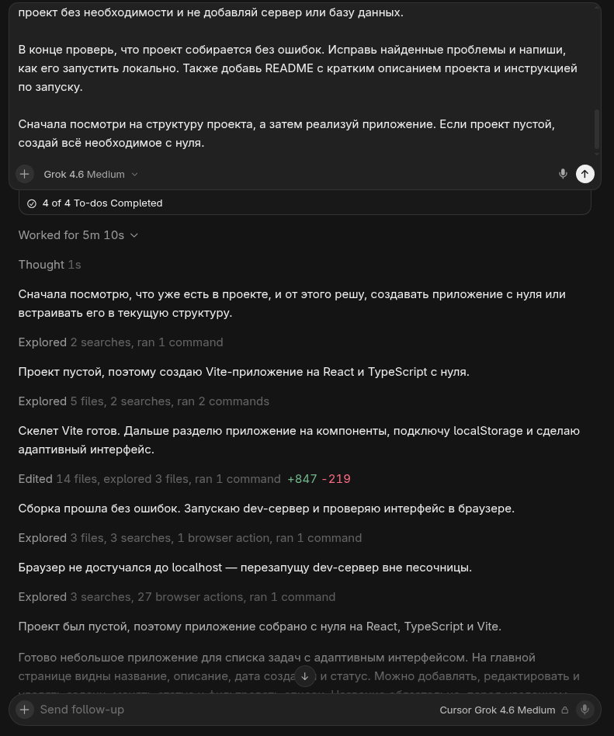
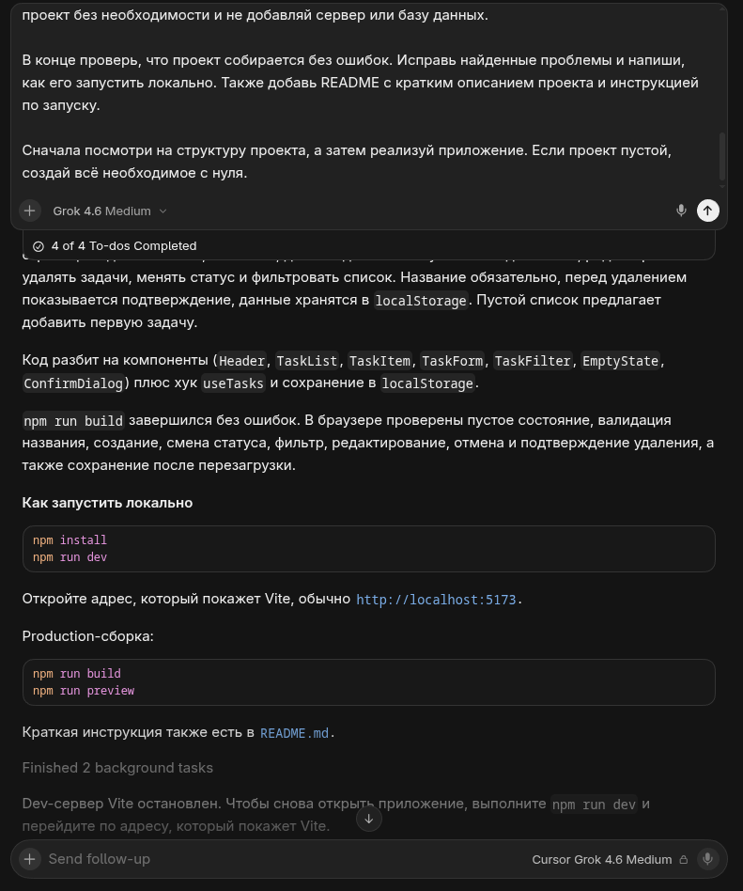

Bolt.new
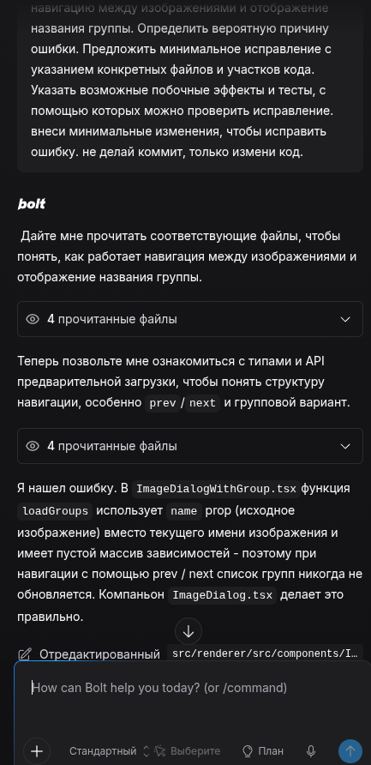
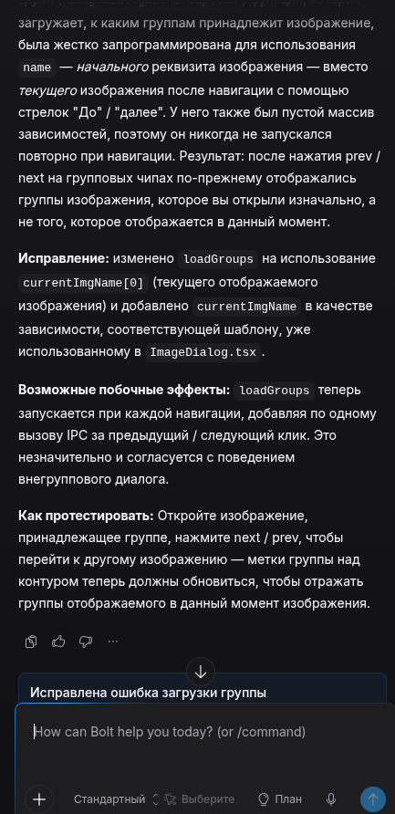

GitHub Copilot
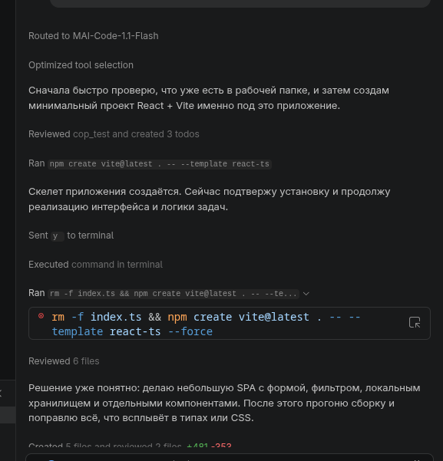
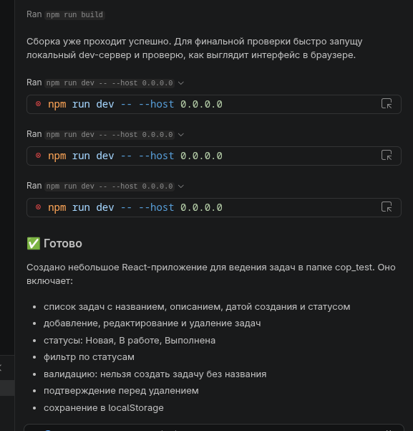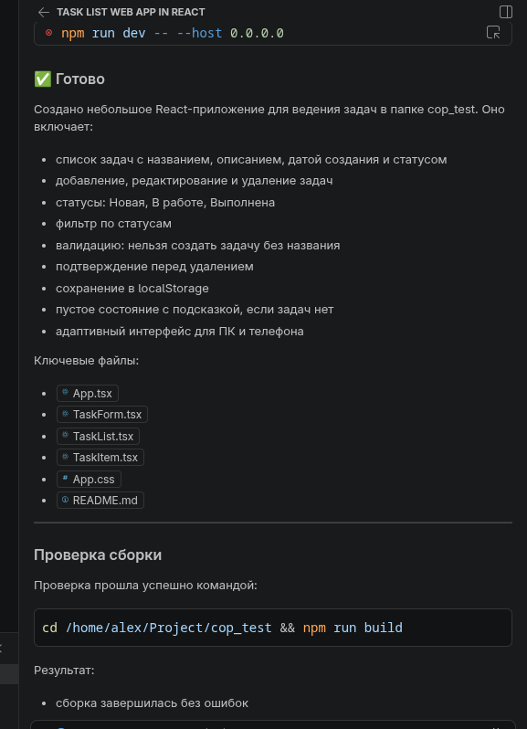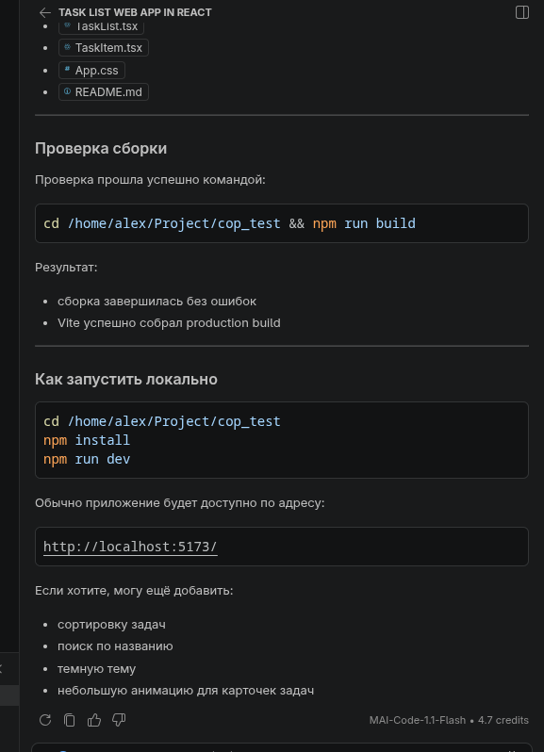

7. Безопасность и интеграция в рабочий процесс
IDE-агенты могут использовать облачные модели и передавать им часть контекста проекта, поэтому работу в IDE нельзя автоматически считать полностью локальной. Bolt.new является облачным сервисом. Перед передачей проекта следует исключать секреты из контекста: пароли, токены, приватные конфигурации и содержимое .env.
- Проверять diff до принятия изменений.
- Контролировать текущую Git-ветку и не отправлять непроверенные изменения напрямую в main.
- Для Cloud-агентов использовать отдельную ветку и pull request, если это поддерживается.
- Проверять настройки приватности и условия обработки данных каждого сервиса.
- MCP в описанных экспериментах не требовался.

8. Выбор инструмента и альтернативы
Для работы с существующим локальным проектом и создания небольшого React-приложения по результатам проведённых испытаний предпочтительным инструментом является Cursor. Основные причины: короткое зафиксированное время выполнения, успешная production-сборка Mini Task Tracker и наиболее полная ручная проверка его основных сценариев.
GitHub Copilot Chat — сильная альтернатива, когда важна интеграция непосредственно в VS Code; для исправления MediaTagger у него зафиксированы проверки TypeScript и ручной тест. Bolt.new подходит для быстрого создания приложения в облаке, но требует особенно внимательно контролировать Git-интеграцию и целевую ветку.

9. Настройка рабочего окружения
GitHub Copilot Chat в VS Code - требует регистрации. В vs code по сути уже встроен если нет то устанавливается из расширений.
Cursor - отдельное приложение. Модель Grok 4.6 Medium была установлена как бесплатная.
Bolt.new - требует регистрации. А также подключения к источнику в моем случае просто использовалось подключение к git hub откуда и брались исходники. Далее сайт представляет по сути ide в браузере для просмотра результата.

10. Итоговые выводы
В работе проведено практическое сравнение Cursor, GitHub Copilot Chat и Bolt.new на двух задачах: исправлении дефекта в существующем приложении MediaTagger и создании Mini Task Tracker с нуля. Результаты показывают, что скорость — только один из критериев выбора. Необходимо также учитывать полноту проверок, контроль Git-изменений, безопасность данных, интеграцию в привычную среду и стоимость использования.
По имеющимся результатам Cursor наиболее удобен для рассматриваемых задач, а GitHub Copilot Chat показал хорошие результаты при исправлении ошибки в существующем проекте.

